Серия 801
МАШИНА ДЛЯ РОСПУСКА КОЖИ

ИНСТРУКЦИЯ И СПИСОК ДЕТАЛЕЙ

Общее описание и инструкция по эксплуатации

НАЗНАЧЕНИЕ
Настоящая машина принадлежит к оборудованию для изготовления изделий из кожи. Она широко используется для изготовления угловых деталей, а также для вырезания различных деталей изделий из натуральной кожи и кожзаменителя, таких как кожаной обуви, перчаток, сумок, бумажников, ремней и небольших чемоданов, и т.п.

ОТЛИЧИТЕЛЬНЫЕ ОСОБЕННОСТИ
  - Продуманный дизайн, компактность, простота в использовании, легкость регулировки и изготовления изделий.
  - Невысокий уровень шума.
  - Устройство для заточки ножей, приводимое в движение посредством рычага сцепления, простая операция, позволяющая экономить энергию.
  - Автоматический ремневытяжной пресс, безопасный.
  - Система автоматической чистки.
  - Простота замены запчастей.

ОСНОВНЫЕ ХАРАКТЕРИСТИКИ
1. Мотор: 370 - 550 Вт, 1400 об./мин
- Размер ножа: Ø И 8 х Ø 114 х 54 (мм)
- Скорость ножа: 127 об./мин
- Осевое смещение ножа: 30 мм
- Скорость лентопротяжного колеса: 62, 99, 132 об./мин
- Скорость подачи: 9247,14766, 19688 мм/мин
- Ширина реза: 10 - 50 мм
- Размер абразивного круга: Ø 70 х Ø 20 х 8 (мм)
- Уровень шума: < б0дБ (А)
- Вес: 40 кг

УСТАНОВКА И РЕГУЛИРОВКА
  - Установка

При установке сначала соберите станину и рабочий стол, затем закрепите машину на столе двумя парами петель, в завершении установите мотор на задней части стола и наденьте клиновой ремень. Прежде чем привести машину в действие, необходимо провести испытание: убедиться, что направление поворота ножа верно (если смотреть на нож, он должен поворачиваться направо, по часовой стрелке) и, что машина функционирует нормально.

Регулировка
Необходимо отрегулировать некоторые характеристики и детали в соответствии с обрабатываемым материалом.
- Если необходимая толщина среза детали кожаного изделия меняется, соответственно отрегулируйте высоту прижимной лапки (1-16). При выполнении ровного и углового разрезов используйте соответственно прижимную лапку А и лапку В; а если необходимо вырезать деталь U-образной формы, используйте лапку С. Ширину разреза можно отрегулировать линейкой (1-31).(см стр. 10 «принадлежности»)
- Если необходимо изменить скорость подачи, измените положение клинового ремня на ременном шкиве.
- Расстояние между лентопротяжным колесом и ножом регулируется поворотом ручек (3 - 64 и 3 - 67). Если необходимо равное или разное расстояние вдоль режущей кромки ножа, поверните ручку (3 - 67). При повороте ручки (3 - 64) расстояние соответственно уменьшается или увеличивается. Следите за тем, чтобы нож не соприкасался с колесом.
- Если нож тупой, установите рычаг выключения сцепления в рабочую позицию, а затем медленно оверните винт (3 - 36), чтобы заточить нож.
- Если нож износился, слегка передвиньте вал ножа влево, поворачивая рукоятку. Расстояние между правой поверхностью прижимной лапки и лезвием ножа составляет 0,1 - 0,5 мм.
- Толкая от себя или на себя очиститель (2-1) деталью (4 - 4), регулируется положение оси очистителя в ноже и выполняется необходимая очистка от обрезков материалов.

СОДЕРЖАНИЕ В ИСПРАВНОСТИ
  - До начала работы проверьте, что машина в исправном состоянии.
  - Периодически смазывайте маслом движущиеся детали.
  - Затачивайте нож, если он затупился.
  - Если во время работы машины появляются необычные шумы, ее необходимо остановить и проверить. При необходимости пригласите для ремонта квалифицированного специалиста. Не используйте машину, пока она не будет исправлена.
  - Сохраняйте машину в чистоте.

№ |  | Описание | Кол-во
1.1 |  | Регулировочный винт пресса | 1
1.2 |  | Держатель подъемного механизма пресса | 1
1.3 |  | Регулировочный винт держателя подъемного механизма пресса | 2
1.4 |  | Штифт подъемного механизма пресса | 1
1.5 |  | Подъемный механизм пресса | 1
1.6 |  | Рычат подъема пресса | 1
1.7 |  | Винт крышки пресса | 1
L8 |  | Пресс | 1
1.9 |  | Пресс | 1
1.10 |  | Боковые стойки пресса | 2
1.11 |  | Регулировочные винты боковых стоек прижимной лапки | 4
1.12 |  | Винты боковых стоек прижимной лапки | 2
1.13 |  | Металлический винт петли вала прижимной лапки | 1
1.14 |  | Металлический установочный винт вала прижимной лапки | 1
1.15 |  | Металлический крючок вала прижимной лапки | 1
1.16 |  | Прижимная лапка 50 м/м | 1
1.17 |  | Масленка | 1
1.18 |  | Плечо | 1
1.19 |  | Регулировочный винт прижимной лапки | 1
1.20 |  | Регулируемые винтовые гайки прижимной лапки | 2

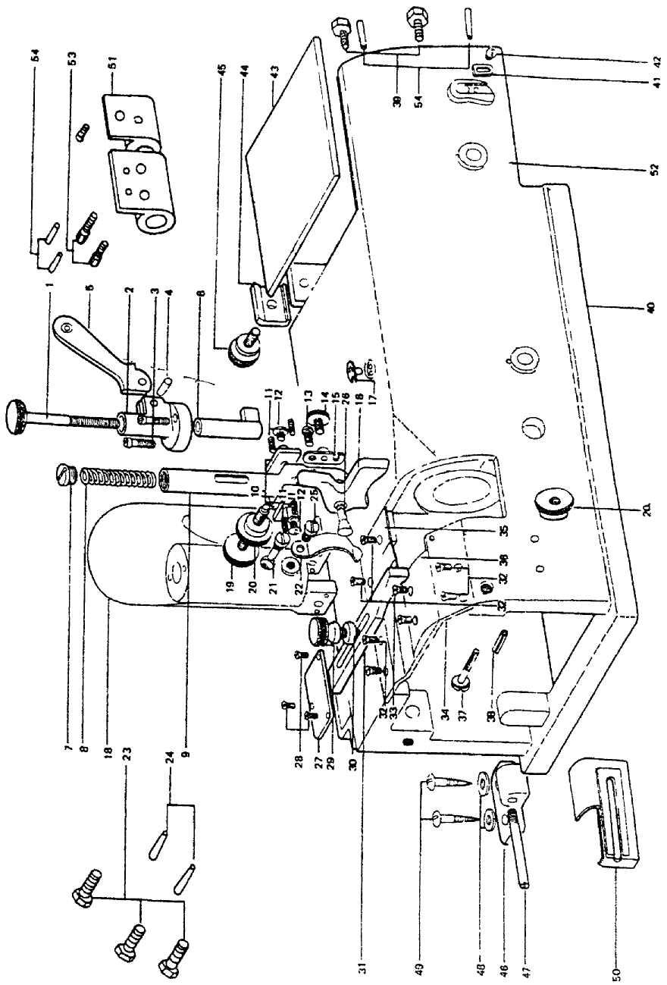
Рис. 1. Прижимная лапка и другие принадлежности

1.21 |  | Пружинный штифт пресса | 1
1.22 |  | Пружина прижимной лапки | 1
1.23 |  | Внутренняя шестигранная пружина | 3
1.24 |  | Штифт ленты | 2
1.25 |  | Пружинный винт прижимной лапки | 1
1.26 |  | Вал прижимной лапки | 1
1.27 |  | Зубчатая пластина | 1
1.28 |  | Плоские винты | 3
1.29 |  | Установочный винт линейки | 1
1.30 |  | Шайба установочного винта линейки | 1
1.31 |  | Линейка | 1
1.32 |  | Винты скользящей пластины | 6
1.33 |  | Винт скользящей пластины | 1
1.34 |  | Скользящая пластина А | 1
1.35 |  | Скользящая пластина В | 1
1.36 |  | Скользящая пластина С | 1
137 |  | Винт механизма подачи отходов | 1
1.38 |  | Стопорная шпилька механизма подачи отходов | 1
1.39 |  | Шестигранный винт со шлицем (подложка) | 2
1.40 |  | Станина | 1
1.41 |  | Пластина крышки ремня | 1
1.42 |  | Винт пластины крышки ремня | 1
1.43 |  | Крышка ремня | 1
1.44 |  | Стопор крышки ремня | 1
1.45 |  | Установочный винт линейки | 1
1.46 |  | Петли | 2
1.47 |  | Штифты для петель | 2
1.48 |  | Шайбы для установочных винтов | 4
 |  | петель
1.49 |  | Установочные винты петель | 4
1.50 |  | Механизм подачи обрезков | 1
1.51 |  | Трансмиссионный вал | 1
1.52 |  | Подложка | 1
1.53 |  | Установочный винт (трансмиссионный вал) | 2
1.54 |  | Ленточный штифт | 4

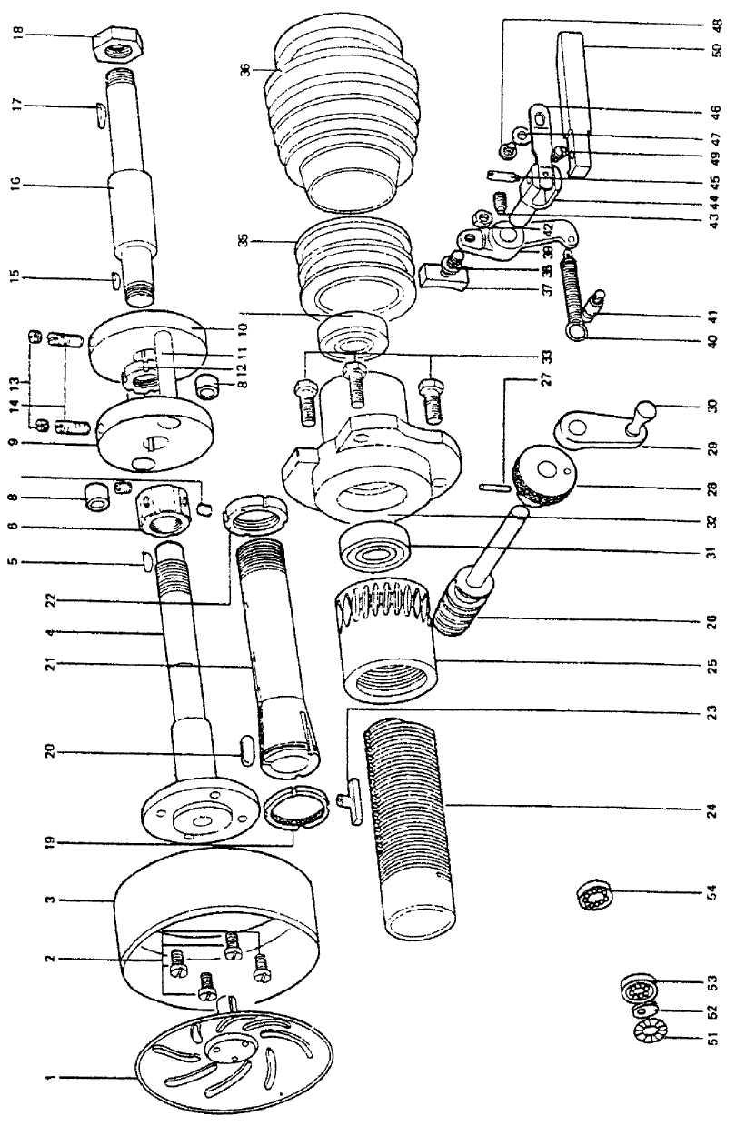

i
Рис. 2. Нож и его составные части

Рис.2. (Описание)

№ |  | Описание | Кол-во
2.1 |  | Крышка | 1
2.2 |  | Установочные винты ножа | 4
2.3 |  | Нож | 1
2.4 |  | Вал ножа | 1
2.5 |  | Шпонка вала ножа | 1
2.6 |  | Концы вала ножа | 2
2.8 |  | Резиновые вкладыши | 2
2.9 |  | Фланцевый держатель вала шкива | 1
2.10 |  | Фланец вала шкива | 1
2.11 |  | Фланцевые валы | 2
2.12 |  | Фланцевая гайка вала шкива | 1
2.13 |  | Фланцевые винты вала шкива (В) | 2
2.14 |  | Фланцевые винты вала шкива (А) | 2
2.15 |  | Кнопка вала шкива (малая) | 1
2.16 |  | Вал шкива | 1
2.17 |  | Шпонка вала шкива | 1
2.18 |  | Шестигранный выход (А) | 1
2.23 |  | Шпонка трубки вала ножа | 1
2.24 |  | Направляющая трубка вала ножа | 1
2.25 |  | Зубчатое колесо вала ножа | 1
2.26 |  | Шнек вала ножа | 1
2.27 |  | Ленточный штифт | 1
2.28 |  | Регулировочная_ручка ножа | 1
2.29 |  | Регулировочная рукоятка ножа | 1
2.30 |  | Ручка регулировочной рукоятки ножа | 1
2.31 |  | Подшипники вала шкива | 1
2.32 |  | Шкив | 1
2.33 |  | Металлические винты вала шкива | 1
2.34 |  |  | 1
2.35 |  | Муфта | 1
2.36 |  | Шкив | 1
2.37 |  | Муфтовый ползун | 1
2.38 |  | Винт муфтового ползуна | 1
2.39 |  | Плечо муфты | 1
2.40 |  | Пружина муфты | 1
2.41 |  | Пружинный блок муфты | 1
2.42 |  | Винтовая гайка Муфтового ползуна | 1
2.43 |  | Винт муфтового рычага | 1
2.44 |  | Вал муфтового рычага | 1
2.45 |  | Винт плеча муфты | 1
2.46 |  | Пружина муфты | 1
2.47 |  | Шайба пружины муфты | 1
2.48 |  | Винт пружины рычага муфты | 1
2.49 |  | Винт пружины рычага муфты | I
2.50 |  | Винт пружины рычага муфты | 1
2.53 |  | Подшипник | 1
2.54 |  | Подшипник | 1

Рис.3. (Описание)

№ |  | Описание | Кол-во
3.1 |  | Червячный шкив групповой, отклоняющий | 1
3.2 |  | Зубчатое колесо главного вала | 1
3.3 |  | Червячный привод главного вала | 1
3.4 |  | Вальцовый ведущий вал | 1
3.5 |  | Вальцовый ведущий вал (2) | 1
3.6 |  | Червячный привод главного вала Винт колеса | 1
3.7 |  | Основной червячный привод Винт крышки | 1
3.8 |  | Передняя втулка главного вала | 1
3.9 |  | Червячный привод главного вала Камерный сальник | 1
ЗЛО |  | Червячный привод главного вала Камерный винт | 1
3.11 |  | Ключ главного вала (1) | 1
3.12 |  | Главный вал | 1
3.13 |  | Ключ главного вала (2) | 1
3.14 |  | Опора основного вала | 1
3.15 |  | Крепежный винт главного вала | 1
3.16 |  | Шкив главного вала | 1
3.17 |  | Шестигранная гайка В | 1
3.18 |  | Ремень главного вала | 1
3.19 |  | Установочный винт точила | 1
3.20 |  | Установочная винтовая гайка точила | 1
3.21 |  | Точило | 1
3.22 |  | Вал точила | 1
3.23 |  | Шкив точильного вала | 1
3.24 |  | Конический штифт шкива точильного вала | 1
3.25 |  | Опора вала точила | 1
3.26 |  | Держатель вала точила | 2
3.27 |  | Опорный валик вала точила | 1
3.28 |  | Плечо вала точила | 3
3.29 |  | Плечо вала точила Центральные регуляторы | 1 3
3.30 |  | Центральные винты держателя плеча вала точила | 3
3.31 |  | Пружина держателя плеча вала точила | 1
3.32 |  | Пружинные винты держателя плеча вала точила | 2
3.33 |  | Винт держателя вала точила | 1
3.34 |  | Регуляторы для точила | 2
3.35 |  | Резьбовая трубка для регулировки точила | 1
3.36 |  | Регулятор для точила | 1
3.37 |  | Ремень для вала точила | 1
3.38 |  | Винты шкива ременной передачи | 1
3.39 |  | Винты шкива ременной передачи | 2
3.40 |  | Опоры шкива ременной передачи | 4
3.41 |  | Шкив ременной передачи | 2
3.42 |  | Шайба шкива ременной передачи | 2
3.43 |  | Винты шкива ременной передачи | 2
3.44 |  | Держатель ременного направителя | 1
3.45 |  | Конический штифт держателя ременного направителя | 1
3.46 |  | Пружина ременного направителя | 1
3.47 |  | Вал направителя | 1
3.48 |  | Вращающиеся стопоры держателя | 2

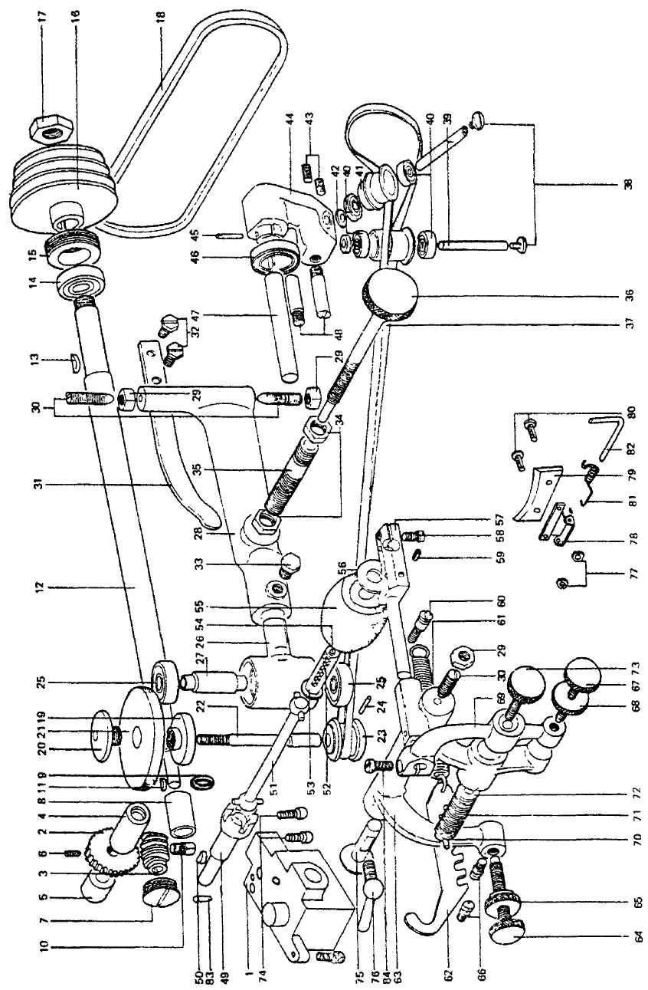
Рис. 3. Точило и элементы, относящиеся к валу

 |  | ременного направителя
3.49 |  | Вальцовый ведущий вал | 1
3.50 |  | Ключ вальцового ведущего вала | 1
3.51 |  | Муфта вальцового ведущего вала | 1
3.52 |  | Фитиль для смазки вальцового вала | 1
3.53 |  | Вальцовый вал | 1
3.54 |  | Уплотняющая пробка для вальцового вала | 1
3.55 |  | Вал | 1
3.56 |  | Цилиндр | 1
3.57 |  | Держатель вала | 1
3.58 |  | Винт вала | 1
3.59 |  | Металлический винт | 1
3.60 |  | Пружинные крючки плеча держателя вала | 1
3.61 |  | Пружина плеча держателя вала | 1
3.62 |  | Пружинные крючки плеча держателя вала (2) | 1
3.63 |  | Плечо держателя вала | 1
3.64 |  | Регулировочный винт плеча держателя вала | 1
3.65 |  | Регулятор держателя плеча вала | 1
3.66 |  | Пружинные крючки плеча держателя вала (1) | 2
3.67 |  | Регулировочный винт вращающегося плеча держателя вала | 1
3.68 |  | Регулятор вращающегося плеча держателя вала | 1
3.69 |  | Вращающееся плечо держателя вала | 1
3.70 |  | Пружинная защелка вращающегося плеча держателя вала | 1
3.71 |  | Пружина вращающегося плеча держателя вала | 1
3.72 |  | Пружинная гайка вращающегося плеча держателя вала | 1
3.73 |  | Пружинный установочный винт вращающегося плеча держателя вала | 1
3.74 |  | Установочный винт | 3
3.75 |  | Ось плеча держателя вала | 1
3.76 |  | Винт оси плеча держателя вала | 1
3.77 |  | Кожаные гайки для чистки металла | 2
3.78 |  | Металлическая скоба | 1
3.79 |  | Кожаный элемент | 1
3.80 |  | Винты | 2
3.81 |  | Пружина | 1
3.82 |  | Металлический валик для чистки | 1
3.83 |  | Шпилька | 1
3.84 |  | Винты главного вала

4. Принадлежности

№ |  | Описание | Кол-во
4.1 |  | Инструмент для точила | 1
4.2 |  | Гаечный ключ для точила | 1
4.3 |  | Гаечный ключ для вала ножа | 1
4.4 |  | Приспособление для съема ножа | 1
4.5 |  | Точило | 1
4.6 |  | ……… | 1
4.7 |  | Масленка | 1
4.16А |  | Прижимная лапка 50 мм | 1
4.16В |  | Прижимная лапка 30 мм | 1
4.16С |  | Прижимная лапка | 1
4.47 |  | Соединительные шпильки | 2
4.46 |  | Крючки | 2
4.48 |  | Шайбы для установочных винтов | 2
4.49 |  | Шарнирные установочные винты | 4
2.29 |  | Регулятор положения ножа | 1
2.30 |  | Регулятор положения ножа | 1
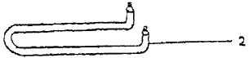
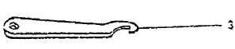

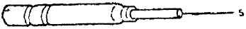

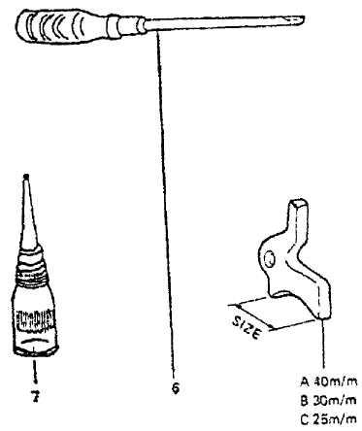
Лапки
А, В

